# 校园慕课系统需求规格说明书

# 1简介

## 1.1目的

用户需求分析书是经过与最终用户的充分沟通编制而成，用来指导系统设计、开发以及测试工作相关人员，并作为将来验收的依据之一。

慕课，是新近涌现出来的一种在线课程开发模式，它发展于过去的那种发布资源、学习管理系统以及将学习管理系统与更多的开放网络资源综合起来的新的课程开发模式。

慕课优势：

1.教课老师的平均水平更高  
　　 因为没有限制每门课的人数，所以学生不用被迫选平庸老师教的课。网络教学方式还有其他优势。学生可以选择回放或快进，也就是说可以根据自己的学习进度来听课，这是现场教学办不到的。

2.上课地点不受局限  
　　无论你身在何处，都可以花最少的钱享受美国大学的一流课程，只需要一台电脑和网络联接即可。只是你要提问可能会比较困难，因为一门课可能有成千上万的学生。

3.具备前所未有的开放性、透明性  
　　所谓"大规模、开放式"，即任何人都可以注册，数量不受限制。在线课程使得高校的课程与教学质量不再是单一校园内的事情，而在全球范围内变得透明、具体。

4.更加容易获得优质的教育资源  
　　高质量在线课程变得非常容易获得。MOOC在大学的成功也必将延伸到基础教育和继续教育（在职培训等）领域。大量优质的在线课程将彻底打破优质基础教育资源分配不均衡的现状。

在中国：MOOC课程受到了很大关注。根据Coursera的数据显示，2013年Coursera上注册的中国用户共有13万人，位居全球第九。而在2014年达到了65万人，增长幅度远超过其他国家。而Coursera的联合创始人和董事长吴恩达（Andrew Ng）在参与果壳网[MOOC学院](http://baike.baidu.com/view/10906537.htm" \t "_blank)2014年度的在线教育主题论坛时的发言中谈到，现在每8个新增的学习者中，就有一个人来自中国。果壳网CEO、MOOC学院创始人姬十三也重点指出，和一年前相比，越来越多的中学生开始利用MOOC提前学习大学课程。以MOOC为代表的新型在线教育模式，为那些有超强学习欲望的90后、95后提供了前所未有的机会和帮助。 Coursera现在也逐步开始和国内的一些企业合作，让更多中国大学的课程出现在Coursera平台上。

而在中国的MOOC学习者主要分布在一线城市和教育发达城市，学生的比例较大。

国内对mooc的应用非常普遍，如果壳网、艾慕课等，但他们大多不是面对在校大学生，导致在校大学生使用慕课不方便，老师发布课程也不够方便，市场迫切需要一个方法老师教学，方便学生使用的一个平台。因此，本项目旨在解决老师、学生方便使用慕课教学的问题。

## 1.2文档约定

**.NET**：是 Microsoft XML Web services 平台。XML Web services 允许[应用程序](http://baike.baidu.com/view/330120.htm" \t "_blank)通过 Internet 进行通讯和共享数据，而不管所采用的是哪种[操作系统](http://baike.baidu.com/view/880.htm" \t "_blank)、设备或[编程语言](http://baike.baidu.com/view/552871.htm" \t "_blank)。Microsoft .NET 平台提供创建 XML Web services 并将这些服务集成在一起之所需。对个人用户的好处是无缝的、吸引人的体验。

**MVC：**全名是Model View Controller，是模型(model)－视图(view)－控制器(controller)的缩写，一种软件设计典范，用一种业务逻辑、数据、界面显示分离的方法组织代码，将业务逻辑聚集到一个部件里面，在改进和个性化定制界面及用户交互的同时，不需要重新编写业务逻辑。MVC被独特的发展起来用于映射传统的输入、处理和输出功能在一个逻辑的图形化用户界面的结构中。

**慕课：**所谓“慕课”([MOOC](http://baike.baidu.com/view/8272025.htm" \t "_blank))，顾名思义，“M”代表Massive(大规模)，与传统课程只有几十个或几百个学生不同，一门MOOCs课程动辄上万人，最多达16万人；第二个字母“O”代表Open(开放)，以兴趣导向，凡是想学习的，都可以进来学，不分国籍，只需一个邮箱，就可注册参与；第三个字母“O”代表Online(在线)，学习在网上完成，无需旅行，不受时空限制；第四个字母“C”代表Course，就是课程的意思。

## 1.3产品范围

本需求分析限于慕课校园系统，包括以下模块：

web核心服务模块

校园中心服务模块

校园视频流分发子模块

教师终端模块

# 2 综合描述

## 2.1产品的功能

慕课校园系统的实施目的为在校的大学生提供在线学习的一个平台。

软件学生端、学校教师管理端、教师端(管理端)应为B/S模式，而教师端(上课端)应为C/S模式

2.1.1学生端:可以登录系统查询、报名、学习本校教师课程、外校教师开放课程。

2.1.2学校教师管理端:可以对本校教师进行管理，模式包括添加、删除、修改、审核。可以发布离线视频。

2.1.3教师端(管理端):可以发布、取消课程，可以管理上课学生，可以批改学生作业。

2.1.4教师端(上课端):可以进行在线上课。

2.1.5 用例图:

****

## 2.2用户类和特征

学生：可学习本校课程

教师：开设课程、上课

管理员：管理系统

## 2.3运行环境

软件环境：

Window 7及以上操作系统

.Net 4.5及以上

Chrome浏览器

# 3接口设计

## 3.1用户接口

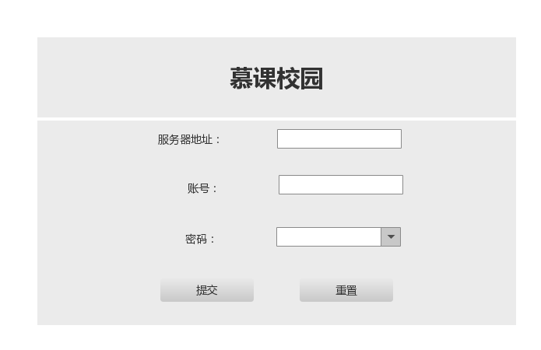

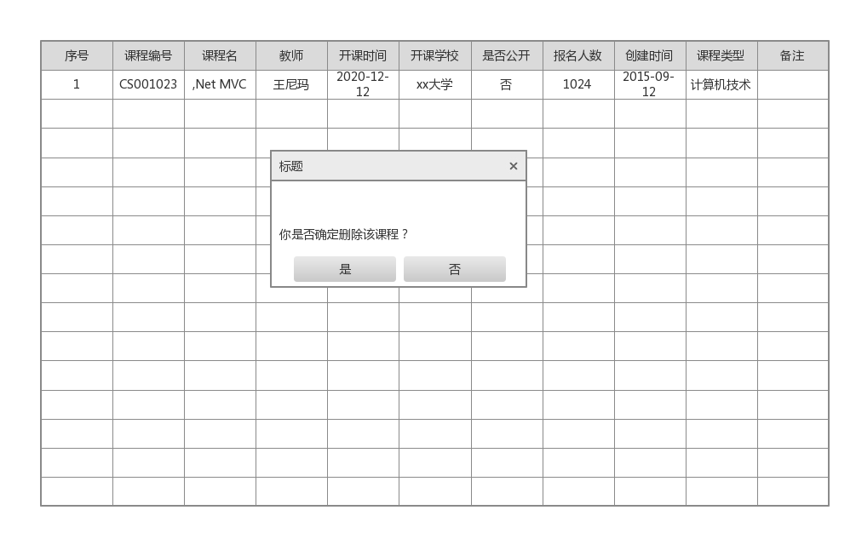

## 3.2外部接口

硬件接口：输入：采用键盘鼠标。输出：输出HTML。

## 3.3内部接口

软件接口：服务器间采用Http的WCF

网络软件接口方面：采取WCF进行连接通信。

数据库接口：使用MSSQL 2012 .Net驱动

# 4系统功能描述

## 4.1学生：

3.1.1 登陆/注册：学生可以在网站上进行注册，注册的内容应包括：学号、姓名、邮箱、密码、头像、学校、学院、专业、班级、入学年份、性别。其中学号用于学生登陆(不可重复)，邮箱用于验证用户，学校包含学校设置为开放注册的所有学校，学院、专业、班级为学校设置的信息，可根据学生的注册信息想学生推送课程。学生注册成功后方可登陆网站，登陆网站方可学习本校课程，未登录着只能观看开放课程。

4.1.2 检索课程：用户可对网站的课程进行检索，检索方法包括：学校检索、教师检索、专业检索、课程名检索，检索之后可对课程进行筛选，筛选项包括：学校、年级、专业、是否在线。

4.1.3 在线上课：用户登陆后可做，用户必须对教师发布的课程进行报名，报名之后可以在线上课，上课时可以在线提问，提问方法包括：文字、语音，可以做笔记，完成课程后可以做本课程的作业。

4.1.4 离线视频：用户可以随时随地观看离线视频。

## 4.2 教师：

4.2.1 登陆/注册：教师可以在网站上进行注册，注册项包括：教师编号、姓名、邮箱、密码、头像、学校、学院、性别。其中教师编号用于教师登陆(不可重复)，邮箱用于验证用户，学校包含学校设置为开放注册的所有学校，学院为学校设置的信息，教师注册需学校审核方可使用。

4.2.2 发布课程：教师可以发布课程，课程信息包括：课程名、开课周、开课星期、开课时间、课程学院、课程专业、是否通识课程、是否开放外校上课。

3.2.3 在线上课：教师可以通过教师上课客户端进行在线上课，上课时可以回答学生的问题，方式包括：文字、语音，可以提问学生，提问是屏幕切换至被提问学生，直到教师将屏幕切换回去。

4.3 学校：

4.3.1 管理教师：管理教师的工作包含：添加教师(可导入)、删除教师、修改教师、审核教师。

4.3.2 管理课程：学校才对教师发布的课程做任意修改，包括但不限于修改上课教师。

4.3.3 管理学生：管理学生的工作包括：添加学生(可导入)、删除学生、修改学生。

4.3.4 管理学校信息：学校信息包括：学校名、学校logo、学校简介、是否开放注册、是否开放学校课程。

4.4 管理员：

4.4.1 管理学校：管理员可以锁定学校，不可删除、修改学校信息，被锁定的学校不可登陆。

4.4.2 管理用户：管理员可以锁定用户，不可删除、修改用户信息，被锁定的用户不可登陆。

## 5其他非功能性需求

## 5.1性能需求

该系统用于多用户，使用服务器集群完成视频流的分发，要求服务器端相应时间不低于2秒。

5.2可扩展性

该系统后期将进行功能迭代，要求高扩展性。

5.3易用性

使用该系统的用户大多为非专业人士，所以要求易用性高。

5.4可维护性

该系统后期将进行维护，要求高可维护性。